Сабақ жоспары

Ұзақмерзімдіжоспардыңтарауы:  1. Ақпараттық процестер |  |  |  |  | Мектеп: №70
Күні: 13.11.2018ж |  |  |  |  | Мұғалімніңаты-жөні: Айгелдиева М
Сынып: 6 А |  |  |  |  | Қатысқандар: | Қатыспағандар:
Сабақтың тақырыбы |  |  | Ақпаратты шифрлеу
Осы сабақта қолжеткізілетін оқу мақсаттары |  |  | 6.2.1.1 – мәтіндік ақпаратты кодтау және декодтау;
Сабақтың мақсаты |  |  | Барлық оқушылар:  Мәтіндік ақпараттың кодтау және декодтаудың маңызын түсінеді.  Оқушылардың басым бөлігі:  мәтіндік ақпаратты кодтау және декодтау әдістерін талдайды.  Кейбір оқушылар:  тәжірибеде бір файлды кодтайды және декодтайды.
Бағалау критерийі |  |  | - Ақпаратты шифрлаудың маңызын түсіндіре алады.  - Криптографиялық, шифрлау және дешифрлау әдістерін пайдалана біледі.  - Практика барысында шифрлау мен дешифрлау әдістерін қолдана алады.
Тілдік мақсаттар |  |  | Оқытудың тілдік мақсаты: Мәтіндік ақпаратты шифрлаудың әдістерін үйренеді.  Лексика мен терминология: Шифр, дешифр, криптография термин сөздерімен танысады.  Диалог пен жазу үшін пайдалы сөздер мен тіркестер:  Шифрлау дегеніміз ....  Дешифрлау дегеніміз ...  Криптография дегеніміз ....
Құндылықтарға баулу |  |  | Іскерлікке, нақтылыққа, ынтымастыққа баулу. «Мәнгілік ел» жалпы ұлттық идеясының қоғамымыздағы ұлттық бірлік, бейбітшілік пен келісім негізінде топта бірлескен жұмыс орнату, бір – бірінің пікірін тындау, құрметтеу арқылы білім алу.
Пәнаралық байланыс |  |  | Математика (шифрлау – белгілі-біp адамнан басқалар оқи алмайтындай етіліп ақпаратты математикалық, алгоритмдік (криптографиялық) түрлендіру әдісі.).  Қазақ тілі (дешифрлау- шифрлауға кері процесс. Кілттің негізінде шифрланған мәтін бастапқы қалпына келетіндей түрде түрленеді).
Алдыңғы білім |  |  | Ақпарат тасымалдау үдерісін біледі.
Сабақ барысы
Сабақтың жоспарланғанкезеңдері | Сабақтағы жоспарланған жаттығу түрлері |  |  |  |  |  | Ресурстар
Сабақтың басы  Білу | Ынтымақтастық атмосферасын құрамын. «Шаттық шеңбер» бойымен тұрғызып «Жүректен жүрекке» әдісі арқылы бір – біріне жақсы тілек айтады.  «Түстер бойынша» топқа бөлу(ұшып келген ұшақтың түстері бойынша топтастыру)  І топ қызыл түсті стикер  ІІ топ сары түсті стикер;  «Қар кесегі» әдісі бойынша сұрақтарды талқылайды екі топқа сұрақтарға жауап береді (топтық жұмыс)  - Ақпарат тасымалдау үдерісі қалай орындалады?  - Ақпарат беруші нысанды қалай атайды?  - Ақпарат қабылдаушы нысанды қалай атайды?  - Ақпарат арналары дегеніміз не?  - Ақпарат арналарының қандай түрлерін білесіңдер?  Дескриптор:  - Ақпаратты тасымалдау тақырыбын қайталайды;  - Мысалдар келтіреді.  Саралау.Диалог және қолдау көрсету: Кейбір оқушыларға тапсырманы орындау барысында жан-жақты әрі нақты көмек қажет болады.  Қ/Б:Бағалау критерийне сәйкес топтар бірін бірі өзара бағалайды. |  |  |  |  |  | Оқулық,  стикерлер,  смайлик    
Сабақтың ортасы  Түсіну  Қолдану  Сергіту жаттығуы  Талдау | Екі топқа « Кластер құрастыру» топтық жұмыс  І топ.  Шифрлау деген....  ІІ топ.  Дешифрлау деген...  Дескриптор:  - Шифрлау, дешифрлау аныктамасын айтады;  - Мысалдар келтіреді.  Саралау. Дереккөздер: Баспадан шыққан және электронды дереккөздер де пайдаланады.  Қ/Б: Топтар бір бірін екі жұлдыз, бір тілек арқылы бағалайды.  Білгеніңді жинақтап, жаз. (жеке жұмыс)  - Цезарь шифрын қолданып өз есіміңді шифрла. Шифрланған мәтінді және оның шифрын сыныптасына көрсет.  Есім ___________________  Шифр ___________________  - Алдыңғы тапсырмадағы шифрды пайдаланып сыныптасыңа хабарлама жазып, оны дешифрлауды ұсын.  Сенің ___________________  хабарламаның ___________________  шифр мәтіні ___________________  Дескриптор:  - Цезарь шифрын қолданып есімдерін шифрлайды;  - Шифрды пайдаланып сыныптасына хабарлама жазып, оны дешифрлайды.  Саралау.Қарқын: Кейбір оқушылар басқаларына қарағанда жылдам жұмыс істейді.  Қ/Б:Оқушылар оздерін практикалық тапсырмаларын ауа райы арқылы қорытындылайды.  Оқушылар интербелсенді тақтадағы бейнероликтен көзге және білекке арналған жаттығуларын қайталайды.  Шифрлау әдістерін салыстырып, ұқсастығы мен айырмашылығын анықта (жұптық жұмыс)  Декодтау  де  Кодтау  Дескриптор:  - Кодтау, декодтау салыстырып Венн диаграмма арқылы ұқсастығы мен айырмашылығын анықтайды.  Саралау.Тапсырма:Оқушылардың қажеттіліктеріне қарай (көмек керек пе, әлде күрделі тапсырмалар беру керек пе) түрлі кестелерді тапсырмаларды жасау.  Қ/Б: Топтар екі жұлдыз, бір тілек арқылы кері байланыс жасайды. |  |  |  |  |  | Оқулық  Плакат  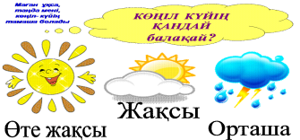  
Сабақтың соңы  Жинақтау  Кері байланыс | «Жасырын сөздер» (жеке жұмыс)  - Хабарламаларды шифрлау/дешифрлау кезінде криптографиялық алгоритмде қолданылатын құпия ақпарат.  - Өзіндік идеясы немесе мағынасы бар, қарым қатынас жасау үшін жарамды ақпарат ұсыну формасы.  - Ұсынылатын ақпараттың құпиялығын сақтауды қамтамасыз ететін мәтінді түрлендңрудің қандайда бір жүйесі.  - Ұсынылу немесе бейнелену формасына мәлімдеме.  - Жазбаша түрде табиғи және формалды тілдермен берілетін ақпарат түрі.  - Телеграфты ойлап тапқан адам.  - Заманауи мағынада сигналдардысым, радио немесе басқа да электробайланыс арналары арқылы беру құрылғысы.  - Қарапайым шифрлау әдісі.  - Шифрлардың саны шифрлау үшін қолданылатын алфавиттің әріптер санына тең болатын ежелгі шифр түрі.  - Әріптер ден аталатын стандартты таңбалар жиынтығына негізделген жазба формасы.  - Ашық мәтінді шифрланған мәтінге ауыстыру үрдісі.  - «Шифрлау» сөзінің ежелгі баламасы.  Дескриптор:  - Білгеннің жинақтап, созжұмбақ шешеді  Саралау.Диалог және қолдау көрсету: Мұғалім оқушыларды ойланту үшін және жауап алу үшін алдын ала дайындалған сұрақтар беріледі.  Қ/Б:Оқушылар өздерін бағдаршам әдісі арқылы бағалайды  Қосымша тапсырмалар:  1. Әріптердің номері бойынша кодталған сөздерді декодтау.  17 18 10 15 20 6 18 19 12 1 15 6 18  Принтер сканер  5 29 2 29 19 дыбыс 14 1 21 19 маус  2 21 12 3 1 буква 25 10 19 13 16 число  Дескриптор:  - Кодталған сөздерді декодтайды.  Үйге тапсырма: Ақпаратты шифрлеу  Өз ойымыздан кодтар кестесін ойлап, сөздерді кодтап келу  « Себет » әдісі. Бүгінгі сабақта не ұнады? Оқушылар бір сөйлем арқылы пікірін білдіреді. |  |  |  |  |  | Оқулық  Жапсырма қағаз
Саралау – Сіз қандай тәсілмен көбірек қолдау көрсетпексіз? Сіз басқаларға қарағанда қабілетті оқушыларға қандай тапсырмалар бересіз? |  |  |  | Бағалау – Сіз оқушылардың материалды игеру деңгейін қалай тексеруді жоспарлап отырсыз? |  |  | Денсаулық және қауіпсіздік техникасын сақтау
«Қар кесегі» әдісі бойынша үй тапсырмасын қайталайды.  « Кластер құрастыру» топтық жұмыста шифрлау, дешифрлау, криптография аныктамасын айтады.  Білгеніңді жинақтап, жаз. (жеке жұмыс). Цезарь шифрын қолданып есімдерін шифрлайды,  шифрды пайдаланып сыныптасына хабарлама жазып, оны дешифрлайды.  «Венн диаграмма» әдісі бойынша кодтау, декодтау салыстырып ұқсастығы мен айырмашылығын анықтайды.  Білгеніңді жинақтап, атауларын жаз(жеке жұмыс) сөзжұмбақ шешу.  «5 н әдісі»арқылы қысқа эссе жазу.(жеке жұмыс) Цезарь цифраның ерекшелігін жазады. |  |  |  | «Смайлектер» арқылы бағалау  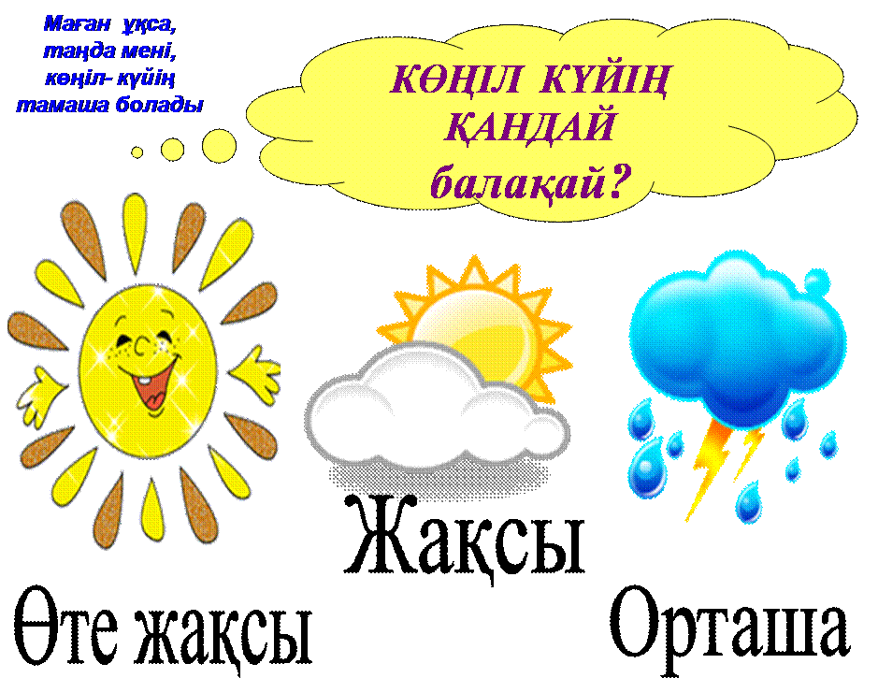  «Ауа райы» әдісі  «Екі жұлдыз, бір тілек» әдісі. |  |  | Денсаулық және қауіпсіздік техникасынын сақтау.  Тапсырмалар арасында  сергіту сәтін ұйымдастыру, ТҚ ережесін сабақ барысында естеріне салып отыру.
Сабақ бойынша рефлексия |  | Сабақ мақсаттары немесе оқу мақсаттары шынайы, қолжетімді болды ма?  Барлық оқушылар оқу мақсатына қол жеткізді ме? Егер оқушылар оқу мақсатына жетпеген болса, неліктен деп ойлайсыз? Сабақта саралау дұрыс жүргізілді ме?  Сабақ кезеңдерінде уақытты тиімді пайдаландыңыз ба? Сабақ жоспарынан ауытқулар болды ма және неліктен?
Жалпы бағалау

Сабақта ең жақсы өткен екі нәрсе (оқыту мен оқуға қатысты)?
1:

2:

Сабақтың бұдан да жақсы өтуіне не оң ықпал етер еді (оқыту мен оқуға қатысты)?
1:

2:

Осы сабақтың барысында мен сынып туралы немесе жекелеген оқушылардың жетістіктері/ қиыншылықтары туралы нені анықтадым, келесі сабақтарда не нәрсеге назар аудару қажет?

